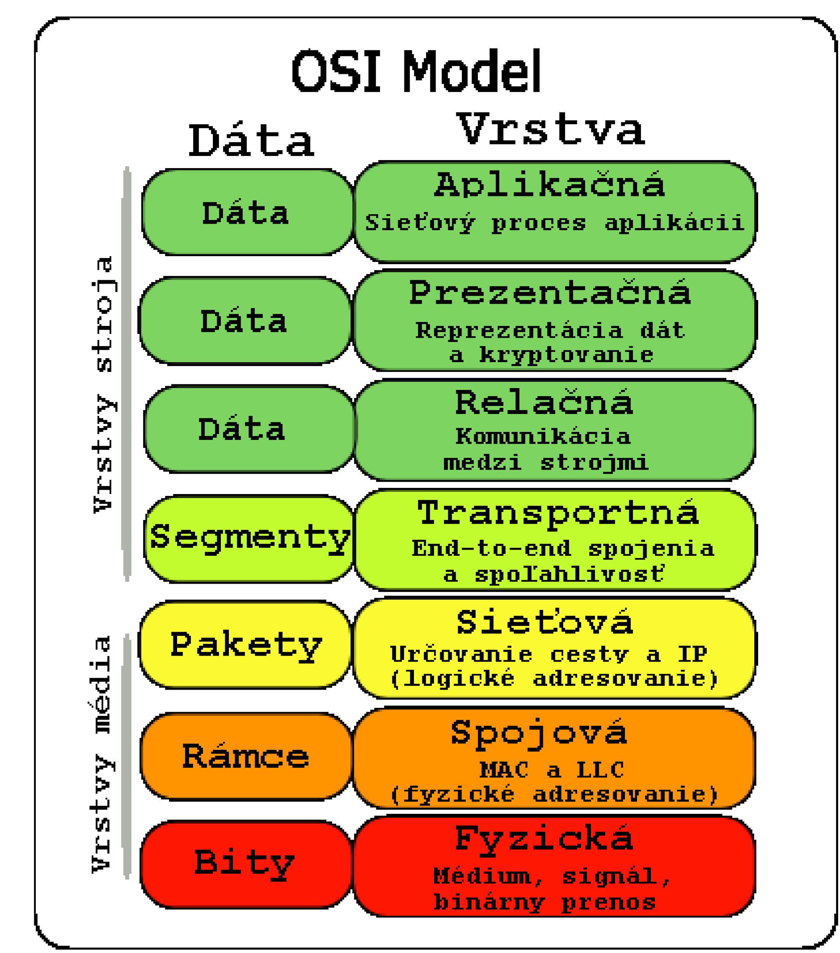
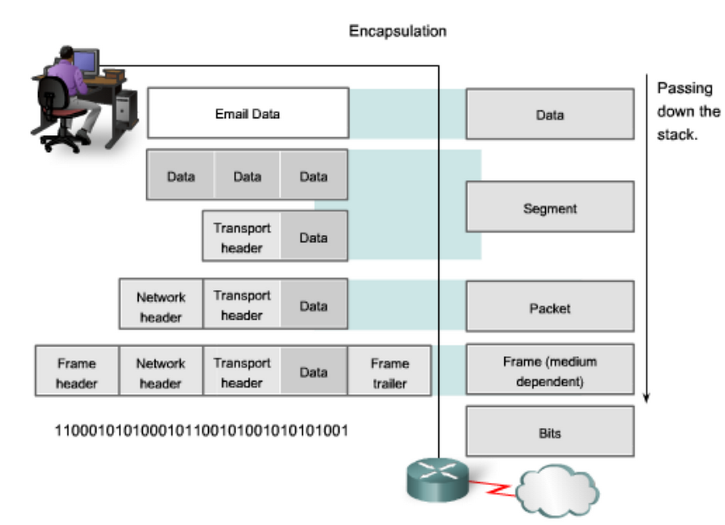

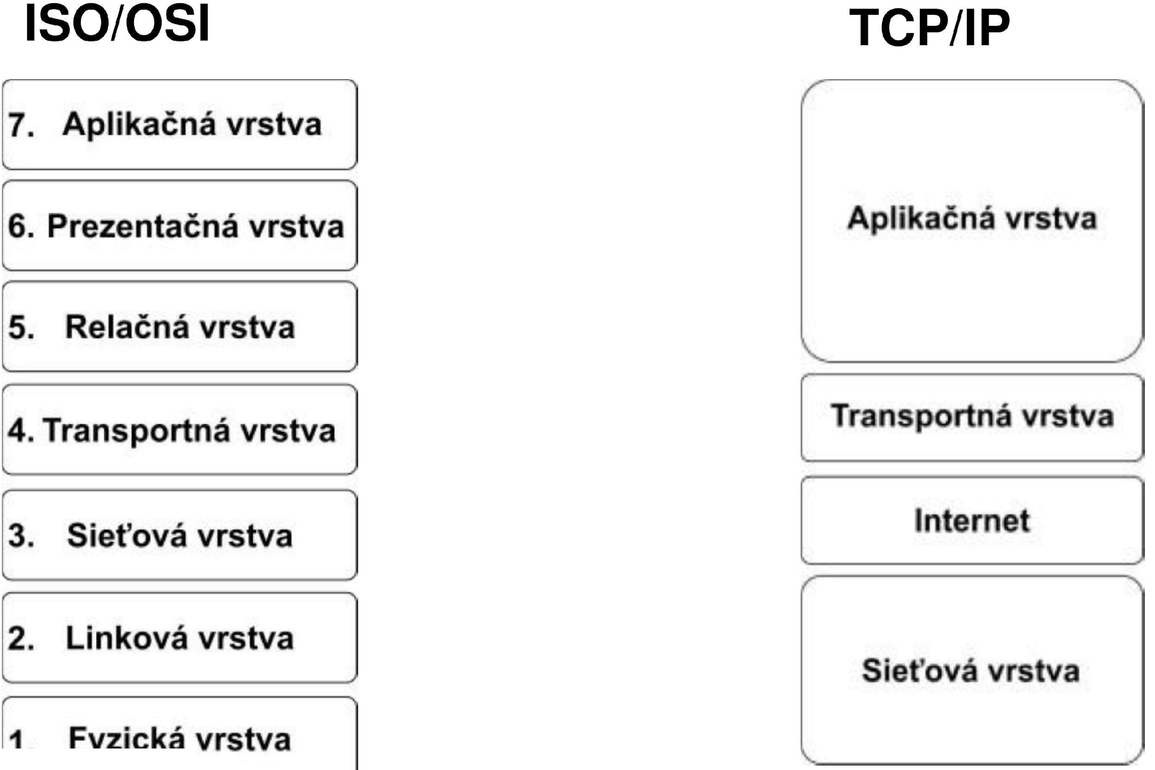

Fyzická vrstva
kable, repeater, hub
Linková vrstva
Spojová vrstva poskytuje funkcionalitu a prostriedky na prenos dát. Poskytuje detekciu, príp. opravenie chýb, ktoré sa vyskytnú na fyzickej vrstve.
Sieťová vrstva
Sieťová vrstva sa stará o smerovanie (routing), kontrolu toku dát, segmentáciu/desegmentáciu a kontrolu chýb. Na tejto vrstve pracuje SMEROVAČ (Router).
Transportná vrstva
Transportná vrstva má na starosti spoľahlivosť daného spojenia. Má za úlohu poskytnúť takú kvalitu prenosu, ako požadujú vyššie vrstvy.
Relačná vrstva
Relačná vrstva poskytuje mechanizmus správy dialógu medzi aplikačnými procesmi koncového používateľa. Táto vrstva nadväzuje a ukončuje TCP/IP relácie (sessions).
Prezentačná vrstva
Funkciou vrstvy je transformovať dáta do tvaru, ktorý používajú aplikácie (šifrovanie, konverzia, komprimácia).
Aplikačná vrstva
Táto vrstva implementuje rozhranie pre aplikačné procesy a poskytuje im služby. Medzi funkcie patrí napr. prevod kódov, prispôsobenie poradia bajtov a pod.

